KONTROLNA NALOGA IZ MATEMATIKE
4. LETNIK
možnih je 100 točk:
45 točk…2
60 točk…3
75 točk…4
90 točk…5
MAY THE FORCE BE WITH: ____________________________ (se opravičujem za angleščino )
IME IN PRIIMEK
TOČKE:
OCENA:
- Nariši graf zaporedja: $a_{n}=\frac{9-3n}{2}$. 5 točk

- Dokaži, da je zaporedje $a_{n}=\frac{2n+4}{3n+5}$ padajoče. 5 točk

- Zapiši splošni in stoti člen aritmetičnega zaporedja in izračunaj vsoto prvih dvesto členov, če veš, da je prvi člen $-1$ in osmi člen 48. 10 točk
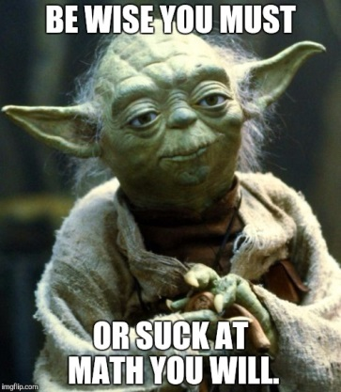

- Dano je geometrijsko zaporedje $-2.56, -6.4, -16, -40, …$ .Zapiši splošni člen zaporedja. Ali je število -24414,0625 člen tega zaporedja. Dokaži! 10 točk

- Določi tak x, da bo zaporedje geometrijsko: $x+5, -1-x, 3x+11$ 10 točk

- V aritmetičnem zaporedju je $a_{4}+a_{10}=12 in a_{6}∙a_{7}=18$. Določi splošni člen. 5 točk

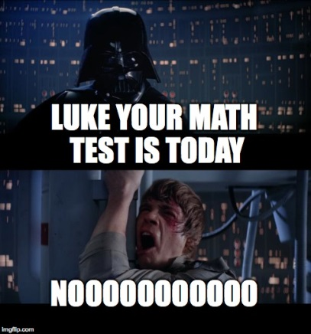

- Gospodinjska pomočnica je bila v službi pri neki družini 6 let. Vsako leto so ji plačali 600€ več kot prejšnje leto. Koliko je zaslužila v prvem letu in koliko v zadnjem letu, če je v šestih letih zaslužila 45000€? 10 točk

- Katera formula za splošni člen geometrijskega zaporedja je prava? 5 točk
- $a_{n}=a_{1}+k^{n-1}$
- $S_{n}=\frac{n}{2}\left({2a}_{1}+\left(n-1\right)d\right)$
- $a_{n}=a_{1}∙k^{n-1}$
- $a_{n}=a_{1}+\left(n-1\right)d$
- $a_{n}=k^{n}$
- $S_{n}=\frac{n}{2}\left(a_{1}+a_{n}\right)$
- $S_{n}=a_{1}\frac{k^{n}-1}{k-1}$

- Zaporedje je omejeno, če velja: 5 točk
- $a_{n}>m$
- ${m≤a}_{n}≥M$
- $m<a_{n}≤M$
- $m<a_{n}<M$
- $a_{n}≤M$
- $M≥a_{n}≥m$

- Katero od danih števil ni člen zaporedja? $a_{n}=\frac{2}{n}-2$? 5 točk
- -3
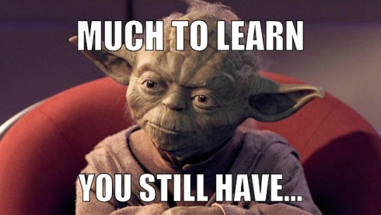
- -2/3
- -1
- -2
- 0
- -1,6
- $-1\frac{1}{2}$
- Zaporedje je ______________, ki _______________iz množice naravnih števil v
_______________________________________ . 5 točk
- Zaporedje, podano s splošnim členom $a_{n}=\log_{2}x$, je: 5 točk
- neomejeno
- naraščajoče in omejeno
- navzgor omejeno
- naraščajoče
- padajoče
- padajoče in navzdol omejeno
- padajoče in omejeno
- omejeno

- Poveži levo in desno stran z urejenimi pari: 5 točk
1 $3,-1,\frac{1}{3},-\frac{1}{9},\frac{1}{27},-\frac{1}{81}, …$ A $a_{n}=\frac{3}{n}$

2 m=0 B $a_{n}=2{\left(-\frac{1}{2}\right)}^{n}$

3 -1000, -100, -10,… C aritmetično zaporedje

4 3, 0, -3, -6, -9,… D aritmetična vrsta

5 -7.5, -9, -10.5, -12… E razlika aritmetičnega zaporedja

6 M= 3 F $a_{n}=3-4n$

7 $a_{n}=-2^{-n}$ G $k=-\frac{1}{3}$

8 $d=-2$ H geometrijsko zaporedje

9 $k=-\frac{1}{2}$ I $d=-\frac{3}{2}$

10 -2 – 4 – 8 – 16 – 32 +… J $a_{n}=3{\left(\frac{1}{2}\right)}^{n-1}$

$$\left( 1 , \right)\left( 2 , \right)\left( 3 , \right)\left( 4 , \right)\left( 5 , \right)\left( 6 , \right)\left( 7 , \right)\left( 8 , \right)\left( 9 , \right)\left( 10 , \right)$$

- Kaj je končna geometrijska vrsta? 5 točk

- Kdaj zaporedje pada? 5 točk

- Zapiši poljubno naraščajoče geometrijsko zaporedje, ki ima negativen prvi člen. 5 točk

